# Git常规

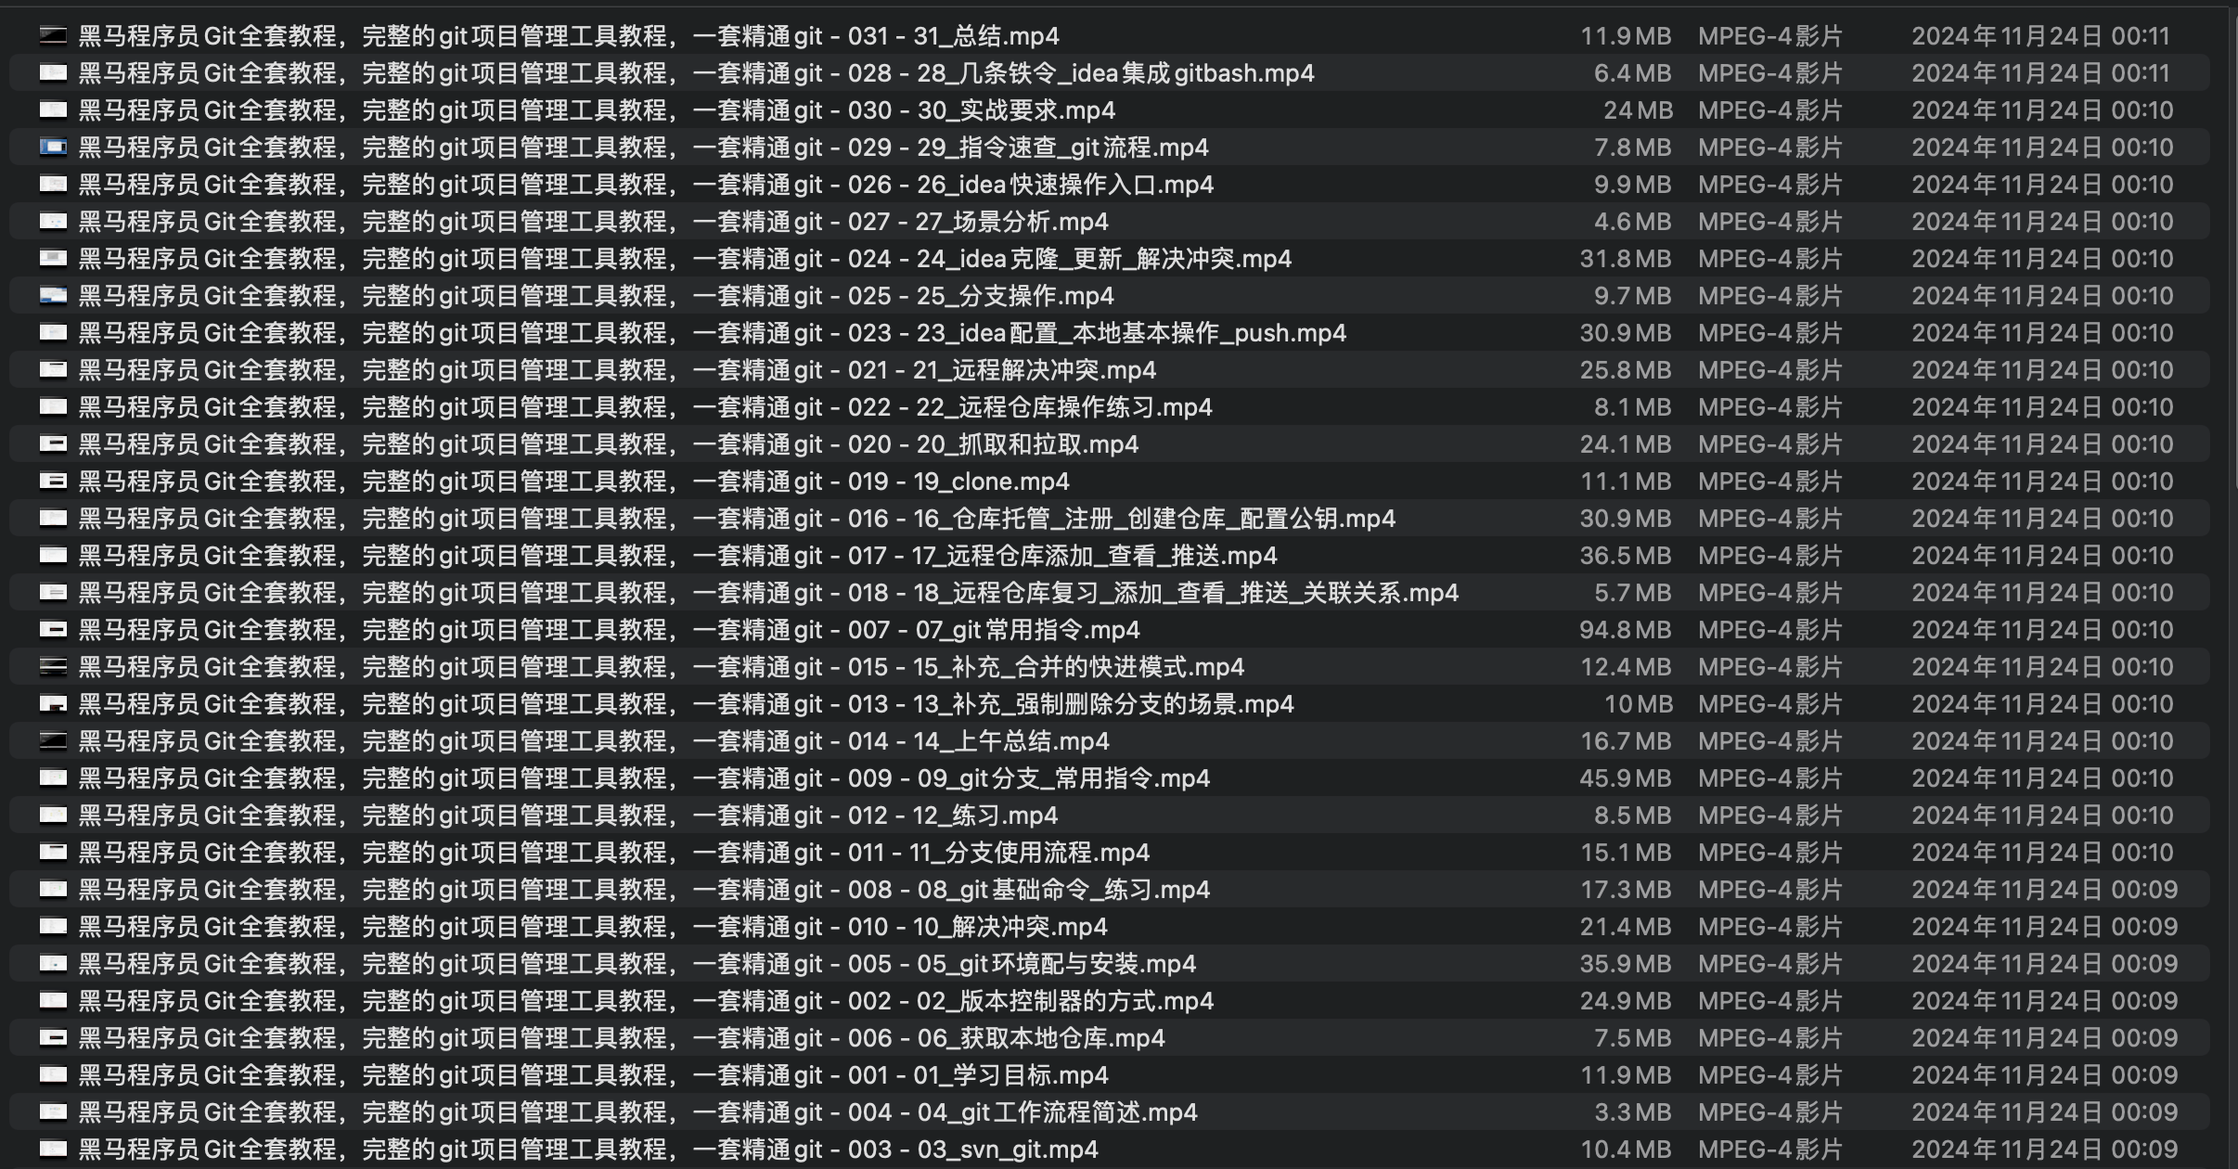

-------------------------？？？？？？？？---start-----------------------

-------------------------？？？？？？？？---end-----------------------

-------------------------？？？？？？？？---start-----------------------

-------------------------？？？？？？？？---end-----------------------

-------------------------？？？？？？？？---start-----------------------

-------------------------？？？？？？？？---end-----------------------

-------------------------？？？？？？？？---start-----------------------

-------------------------？？？？？？？？---end-----------------------

-------------------------？？？？？？？？---start-----------------------

-------------------------？？？？？？？？---end-----------------------

-------------------------？？？？？？？？---start-----------------------

-------------------------？？？？？？？？---end-----------------------

-------------------------？？？？？？？？---start-----------------------

-------------------------？？？？？？？？---end-----------------------

-------------------------？？？？？？？？---start-----------------------

-------------------------？？？？？？？？---end-----------------------

-------------------------01学习目标---start-----------------------



-------------------------01学习目标---end-----------------------

-------------------------？？？？？？？？---start-----------------------

-------------------------？？？？？？？？---end-----------------------

-------------------------？？？？？？？？---start-----------------------

-------------------------？？？？？？？？---end-----------------------

-------------------------？？？？？？？？---start-----------------------

-------------------------？？？？？？？？---end-----------------------

-------------------------？？？？？？？？---start-----------------------

-------------------------？？？？？？？？---end-----------------------

-------------------------？？？？？？？？---start-----------------------

-------------------------？？？？？？？？---end-----------------------

-------------------------？？？？？？？？---start-----------------------

-------------------------？？？？？？？？---end-----------------------

-------------------------？？？？？？？？---start-----------------------

-------------------------？？？？？？？？---end-----------------------

-------------------------？？？？？？？？---start-----------------------

-------------------------？？？？？？？？---end-----------------------

-------------------------？？？？？？？？---start-----------------------

-------------------------？？？？？？？？---end-----------------------

-------------------------？？？？？？？？---start-----------------------

-------------------------？？？？？？？？---end-----------------------